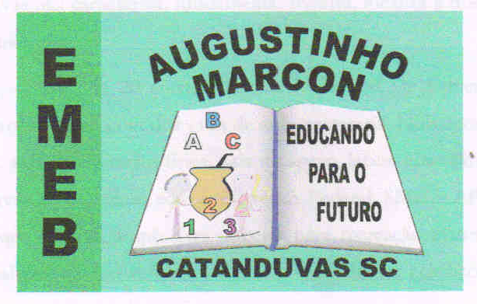
Escola Municipal de Educação Básica Augustinho Marcon
Catanduvas(SC), setembro de 2020.
Diretora: Tatiana M. B. Menegat.
Assessora Técnica-Pedagógica: Maristela Apª. B. Baraúna
Assessora Técnica-Administrativa: Margarete P. Dutra.
Professora: Gabriela Abatti,
2º ano

AULA 03 - SEQUÊNCIA DIDÁTICA – EDUCAÇÃO FÍSICA
21 DE SETEMBRO A 25 DE SETEMBRO

NOME DA ATIVIDADE: BOLINHA NA CAIXA

Pegue uma tampa de caixa de pizza, ou de camisa ou de sapato, faça um furo no meio que passe uma bolinha do tamanho da de pingue-pongue, confeccione 5 bolinhas de papel, 4 devem ser brancas e 1 de cor diferente. Iniciamos o jogo com 2 bolinhas, 1 branca a outra diferente, colocamos elas dentro da tampa de papelão e tentamos fazer com que somente a bolinha colorida entre no buraco, depois colocamos 3 bolinhas, 2 brancas e 1 colorida, assim até ao nível mais difícil que é com as 5 bolinhas, lembre-se que só pode cair a bolinha colorida. Irá um vídeo no grupo do whatsApp explicando e demonstrando a atividade.

Duração: 30 minutos.

